Web là gì?

Buổi 1 (ngày 13/8/2025)

Web front-end (1) - Web là gì?

Web còn có tên gọi khác là WWW (World Wide Web). Là một không gian thông tin toàn cầu, được tạo ra bởi thông tin và có phạm vi toàn cầu.
Năm 1989, Tim Berners-Lee là người đã phát minh ra web. Một năm sau đó, ông cũng là người tạo ra chương trình đọc thông tin trên web, gọi là trình duyệt web (web browser)

• Đặc điểm của Không gian Thông tin Toàn cầu (Web):
◦ Phạm vi toàn cầu: Người dùng ở mọi nơi có thể truy cập bằng các thiết bị như máy tính, tivi, điện thoại thông minh, máy tính bảng hoặc bất kỳ thiết bị điện tử nào có kết nối Internet.
◦ Thông tin đa dạng: Thông tin trên web tồn tại dưới nhiều dạng như văn bản, hình ảnh, video, âm thanh, được gọi chung là tài nguyên web. Mỗi tài nguyên web được xác định bằng một địa chỉ cụ thể là URL.
◦ Liên kết: Không gian thông tin được tạo ra bởi rất nhiều các liên kết (link), hay còn gọi là siêu liên kết (hyperlink), giữa các tài nguyên web với nhau. Các liên kết này thực chất là liên kết tới các URL và được lập trình viên tạo ra.
◦ Hạ tầng: Internet chính là hạ tầng của không gian thông tin toàn cầu, bao gồm hạ tầng cứng (thiết bị mạng, máy tính, môi trường truyền) và hạ tầng mềm (các giao thức và phần mềm).
• Các Thành phần Liên quan và Cách Truy cập Web:
◦ Khi nói đến web, người ta thường nhắc đến các thành phần như máy tính, mạng, Internet, web, trình duyệt, máy tìm kiếm (search engine) hoặc trang tìm kiếm, chatbot và nội dung.
◦ Quá trình tìm kiếm thông tin trên web thường bao gồm: có máy tính kết nối Internet, mở trình duyệt, nhập từ khóa vào trang tìm kiếm (ví dụ Google) hoặc chatbot (ví dụ Gemini, Grok), và bấm vào các liên kết (URL) để mở nội dung.
• Nội dung của Web:
◦ Nội dung trên web rất đa dạng, có thể là văn bản, hình ảnh, video, âm thanh5.
◦ Đa số các trang web sẽ kết hợp nhiều dạng dữ liệu khác nhau, ví dụ các ứng dụng web hoặc trang thương mại điện tử.
◦ Mỗi URL luôn bắt đầu bằng https:// hoặc http://.
• Ứng dụng của Web:
◦ Con người đã ứng dụng web vào rất nhiều lĩnh vực, bao gồm y tế, văn hóa, kinh tế, chính trị, giáo dục, truyền thông và giải trí.

Bài tập

Bài tập và thực hành

Bài tập 1. Tạo liên kết để mở một trang web trên hệ thống web.
– Bước 1. Mở một trình soạn văn bản thuần (plain text) bất kỳ (ví dụ Notepad)
– Bước 2. Nhập vào đoạn mã sau:
<a href="https://en.wikipedia.org/wiki/World_Wide_Web">Đọc thêm về World Wide Web trên Wikipedia</a>
– Bước 3. Lưu tập tin với tên bất kỳ, với phần mở rộng là “html”, ví dụ bai_tap1.html
Chú ý: khi lưu trong Notepad, để chắc chắn phần mở rộng của tập tin là “.html” chứ không phải là “.html.txt” thì trong lúc lưu, tới phần nhập tên cho tập tin, mục File name, nhớ bao phần tên và phần mở rộng bằng dấu nháy kép (“”), ví dụ “bai_tap1.html”.
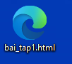
– Bước 4. Mở tập tin bai_tap1.html bằng trình duyệt
– Bước 5. Trên trình duyệt sẽ xuất hiện dòng chữ:
Đọc thêm về World Wide Web trên Wikipedia
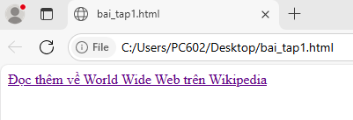
– Bước 6. Bấm vào dòng chữ trên, để mở trang nội dung viết về “World Wide Web”.
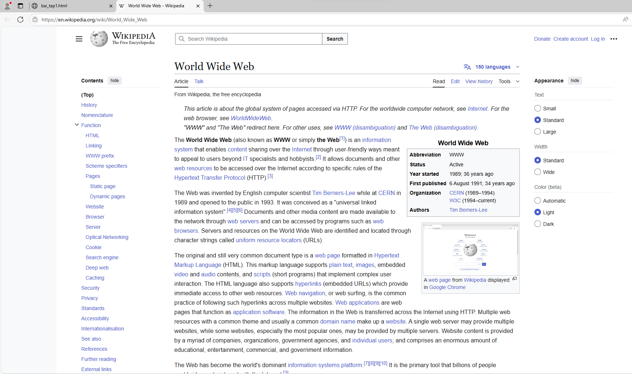
Bài tập 2. Phát triển từ bài tập 1, hãy tạo năm liên kết đến năm trang web mà bạn hay mở mỗi ngày. Thiết lập trang web này là trang mặc định, khi mở trình duyệt.
Tham khảo:
[bai_tap2.html]
<a href="https://tuoitre.vn/">Đọc tin tức</a>
<a href="https://www.youtube.com/">Nghe nhạc</a>
<a href="https://www.thisamericanlife.org/">Học tiếng Anh</a>
<a href="https://www.udemy.com/">Học lập trình</a>
<a href="http://legiacong.blogspot.com/">Viết blog</a>
– Mở trình duyệt (chrome), vào mục Settings \ ở khung bên trái, chọn On startup \ chọn tiếp Open a specific page or set of pages \ chọn tiếp mục Add a new page \ nhập đường dẫn trang web bạn vừa tạo, ví dụ: file:///C:/Users/Maxsys/Desktop/ bai_tap2.html
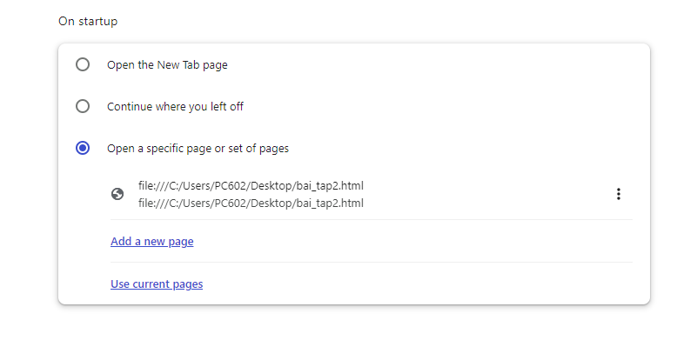
– Tắt trình duyệt và mở lại, bạn sẽ thấy trang web của bạn xuất hiện khi mở trình duyệt
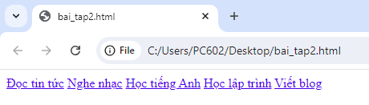

Câu hỏi ôn tập
Câu 1. WWW là viết tắt của?
A. Wordl Wide Wed
B. World Wide Web
C. Word Wide Web
D. Word Wibe Web
Câu 2. URL là gì?
A. Một giao thức trong Internet
B. Xác định tên của một máy tính trên mạng
C. Định vị một tài nguyên cụ thể trên web
D. Một chuẩn trong truyền dữ liệu trên web
Câu 3. The Web is an information system where documents and other web resources are identified by Uniform Resource Locators (URLs, such as https://example.com/), which may be interlinked by ________, and are accessible over the Internet.
A. URL
B. pages
C. computers
D. hyperlinks
Câu 4. HTML là viết tắt của?
A. HyperText Makeup Language
B. HTTP Technology Model Language
C. HyperText Markup Language
D. HyperTest Makeup Language
Câu 5. Trình duyệt web là một ứng dụng phần mềm để truy cập thông tin trên World Wide Web. Mỗi trang web, hình ảnh và video riêng lẻ được xác định bằng một _________ riêng biệt, cho phép các trình duyệt truy xuất và hiển thị chúng trên thiết bị của người dùng.
A. công nghệ
B. mã HTML
C. liên kết
D. URL

